Gesprächsprotokoll
Dachbegehung Hallenbad Seckenheim mit Dachdecker

Datum | 4. August 2026
Ort | Dach Hallenbad Seckenheim (Ortsbegehung)
Teilnehmer | Initiative + Dachdecker(betrieb) · separat: Andreas Hänsler (TSG Seckenheim)
Thema | Zustand des Flachdachs, Sanierungsbedarf, grobe Kosten
Interne Gesprächsnotiz – kein abgestimmtes Protokoll.

1. Ausgangslage
- Das Flachdach gliedert sich in zwei Bereiche: einen niedrigen Bereich und den höheren Bereich über der Schwimmhalle, der wegen des Sprungturms nach oben zieht.

2. Niedriger Bereich
- Grundsätzlich in ordentlichem Zustand.
- Undichtigkeiten eher an den Einfassungen der Lichtkuppeln; teils sind die Lichtkuppeln selbst gesprungen, sodass dort etwas Wasser eindringt.
- Insgesamt nicht kritisch.

3. Hoher Bereich (über der Halle)
- Sehr alte Bitumenbahnen, teils mit Löchern bzw. freigelegten Stellen, an denen Wasser ungehindert eindringen kann.
- Das erklärt das Durchtropfen ins Bad bei Regen.
- Zusätzlich Bewuchs bis hin zu kleinen Bäumen auf dem Dach.

4. Einschätzung „Absaufen“ des Daches
- Ein vollständiges „Absaufen“ hält der Dachdecker für unwahrscheinlich: Es handelt sich um aufeinander aufbauende Bettungen/Träger, zwischen denen es Spalten gibt, über die Wasser nach unten ablaufen kann – das Dach kann sich so weitgehend selbst regenerieren.
- Falls stellenweise Wasser steht, lässt sich mit einer kleinen Entlüftungsmöglichkeit (Dachentlüfter) die Restfeuchte wieder heraustragen.
- Insgesamt nicht sehr kritisch.

5. Empfohlene Maßnahme (hoher Bereich)
- Kies abräumen (ca. 1 Woche) und anschließend eine frische Bitumenschicht überziehen (ca. 1 Woche) – Aufwand laut Dachdecker rund 2 Wochen mit 2 Mitarbeitern.
- Bäume und Bewuchs vorab vollständig entfernen.
- Das Kies-Abräumen ließe sich gut in Eigenleistung erledigen (der Kies ist teils bereits in die alten Bitumenbahnen eingesunken).
- Danach wäre der hohe Bereich wieder dicht.

6. Kosten (grobe Schätzung aus dem Termin)
Angaben aus dem Gespräch; eine offizielle grobe Kostenschätzung erstellt der Dachdecker separat.
Position | Ansatz | Betrag
Arbeitszeit | 2 Wochen × 2 MA × 40 h × 60 €/h = 160 h × 60 € | 9.600 €
Material (Bitumenbahn) | 12 €/m² × ~375 m² (Annahme 25 × 15 m) | 4.500 €
Summe (Richtwert) | Arbeitszeit + Material | ~14.100 €
Annahmen/Hinweise: Fläche des hohen Bereichs grob mit ~375 m² angesetzt (25 × 15 m, noch nicht gemessen) → Material 4.500 €; Arbeitszeit bei 40-Stunden-Woche = 9.600 €; Gesamt ~14.100 € als Richtwert. Erfasst ist nur die Bitumenbahn-Menge – die offizielle Kostenschätzung des Dachdeckers (inkl. Nebenmaterial und Entsorgung) folgt separat. Wird der Kies in Eigenleistung abgeräumt, sinken die Arbeitskosten deutlich.

7. Kooperation & Finanzierung – Andreas Hänsler (TSG Seckenheim)
- Andreas Hänsler (TSG Seckenheim), der den Termin organisiert hat, ist stark interessiert, am Standort Erwachsenenschwimmen sowie BGM- (betriebliches Gesundheitsmanagement) und Reha-Kurse anzubieten und gemeinsam etwas aufzuziehen.
- Als Finanzierungsidee brachte er ein Mitgliederdarlehen ein: Mitglieder geben Darlehen, die z. B. mit 3 % verzinst werden. Bei der TSG wurden so rund 250.000 € für ein Projekt eingesammelt – eine interessante Ergänzung zur Finanzierung.

8. Nächste Schritte

Thema | Verantwortlich | Nächster Schritt
Grobe Kostenschätzung | Dachdecker | Erstellt derzeit eine grobe Kostenschätzung für den hohen Bereich
Fläche aufmessen | Initiative | Fläche exakt bestimmen (bisher grob ~375 m² angenommen) → Materialkosten belastbar
Kies abräumen | Initiative | Prüfen/planen als Eigenleistung (senkt Arbeitskosten deutlich)
Bäume & Bewuchs | Initiative | Aufwuchs im hohen Bereich vor der Sanierung vollständig entfernen
Kooperation TSG | Initiative / A. Hänsler | Erwachsenenschwimmen, BGM- und Reha-Kurse gemeinsam konkretisieren
Finanzierung | Initiative | Mitgliederdarlehen (z. B. 3 % Zins) als zusätzliche Option prüfen

9. Fotodokumentation
Auswahl der Aufnahmen von der Begehung.
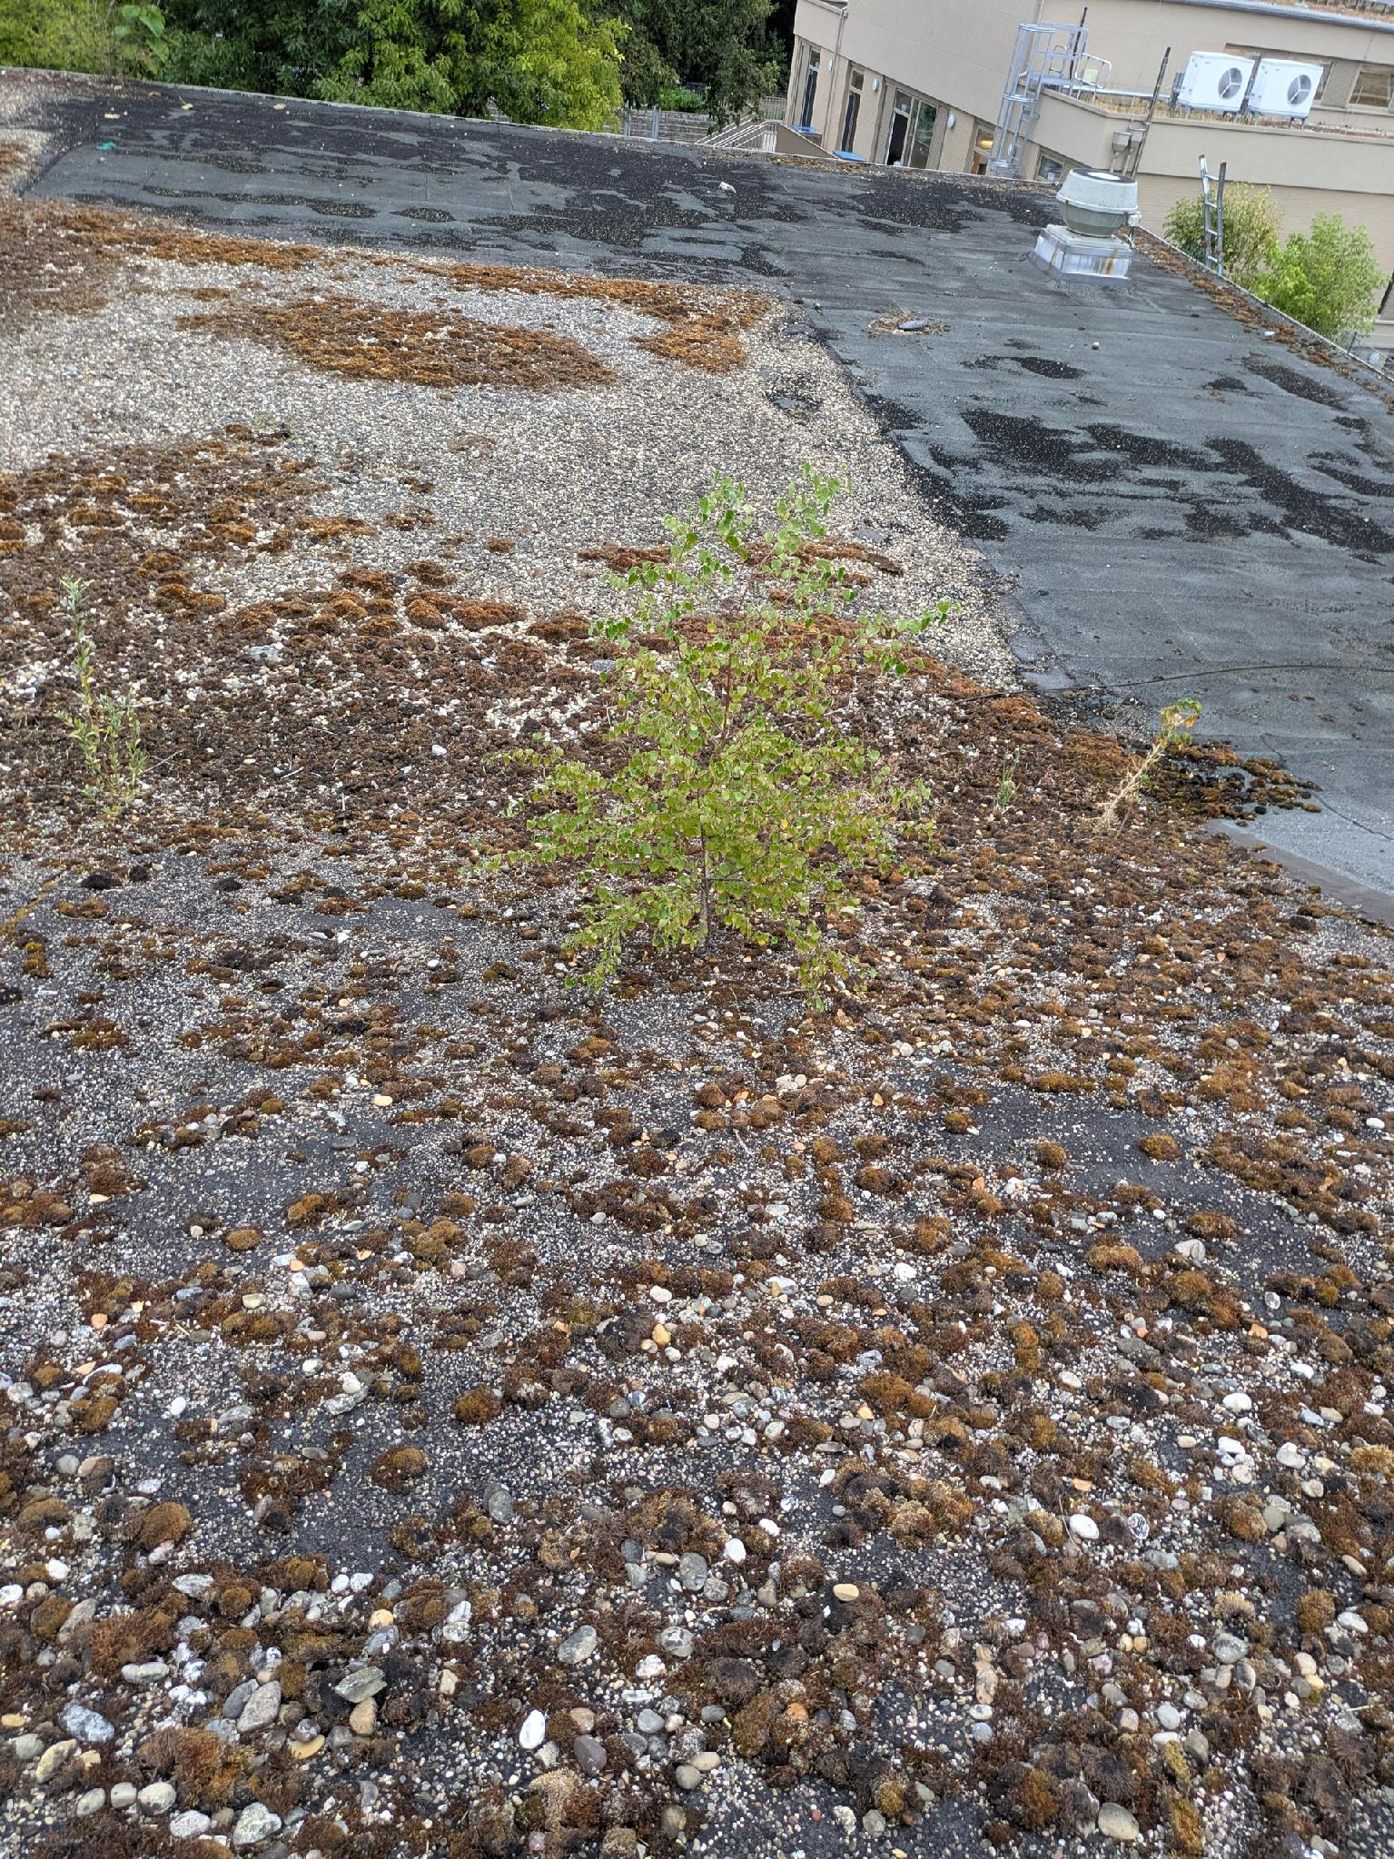  Hoher Bereich: Baumaufwuchs und Moos auf der Kiesschüttung. | 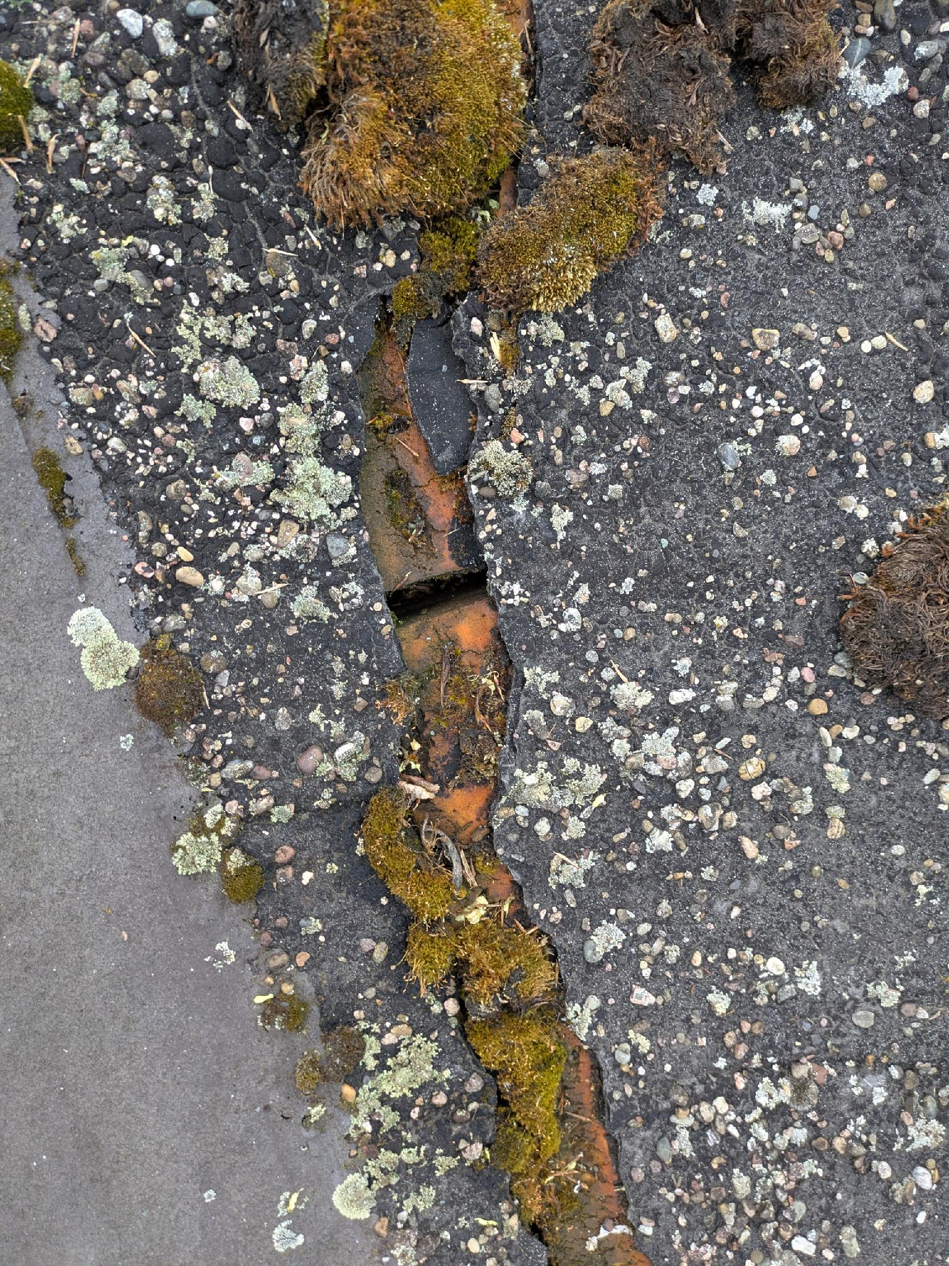  Alte Bitumenbahn – offene/gerissene Stelle, Wassereintritt. die sichtbaren Materialien sind PU Schäume, ca 7cm dick.
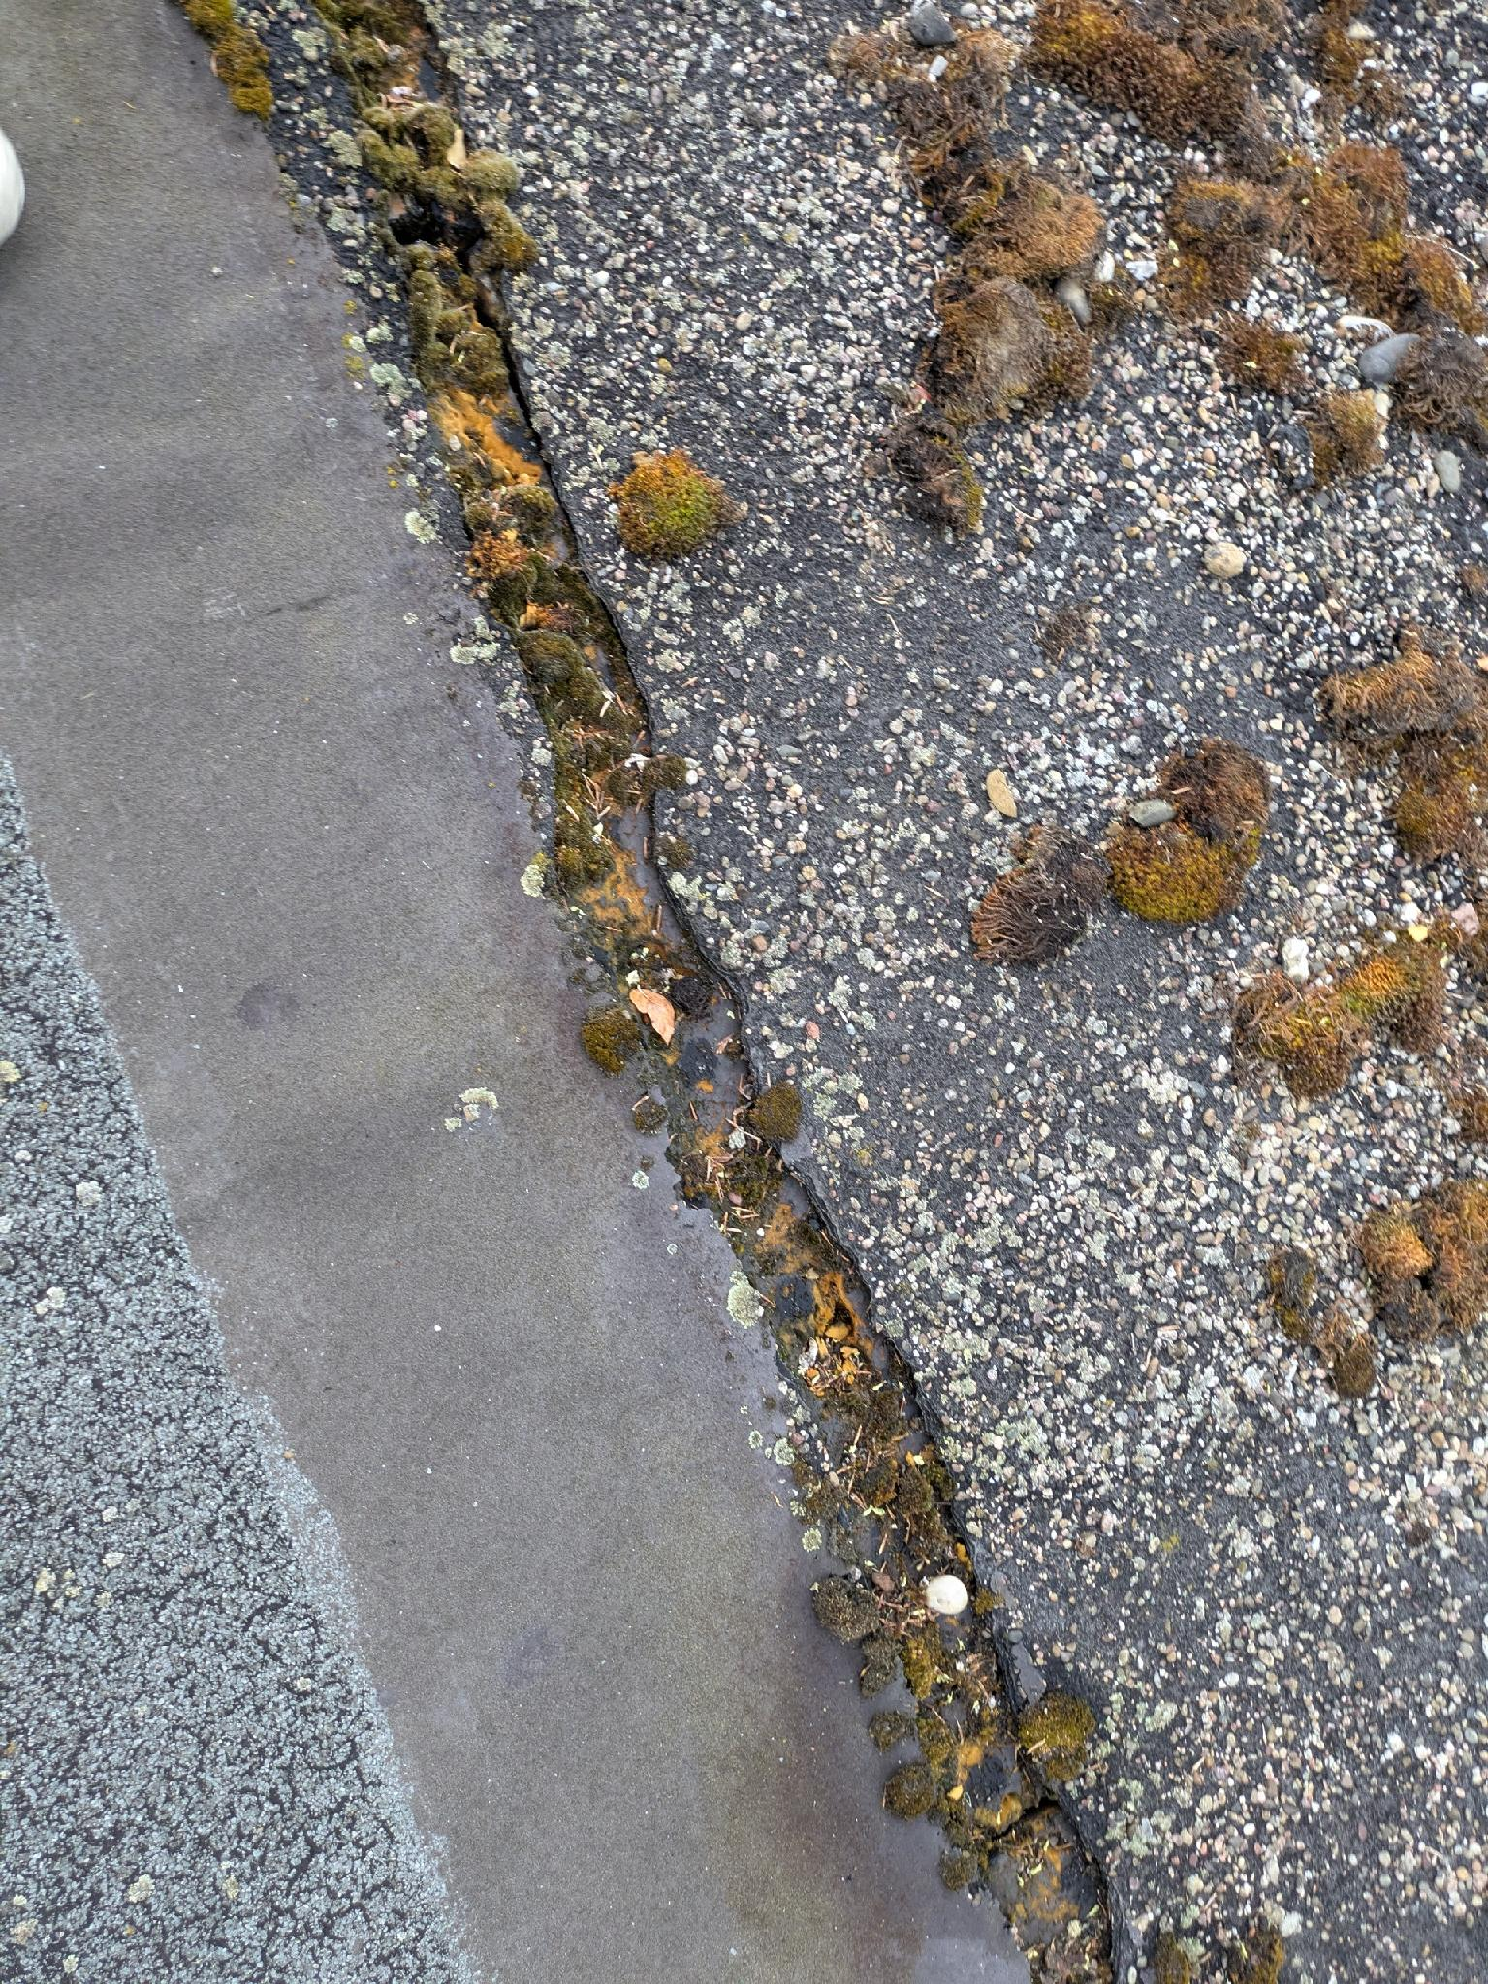  Spalt zwischen den Bahnen/Bettungen – Wasser läuft hier ab. | 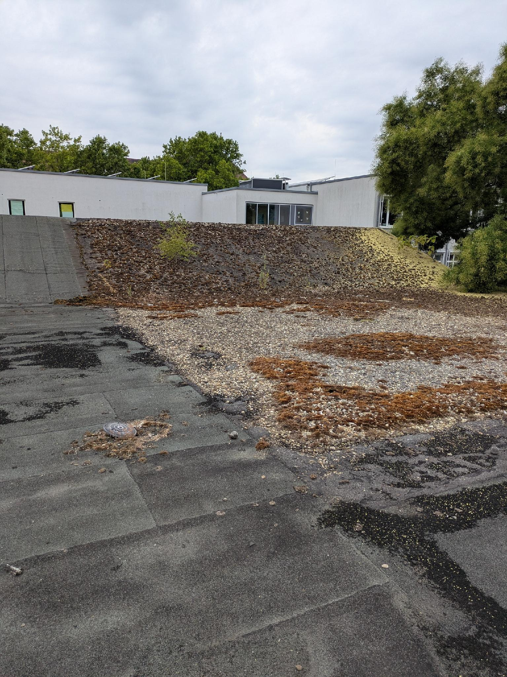  Übersicht hoher Bereich mit Moos, Aufwuchs und Dachablauf.
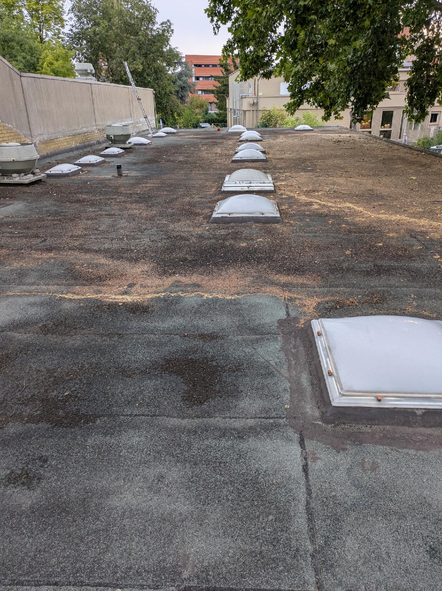  Niedriger Bereich mit Reihen von Lichtkuppeln. | 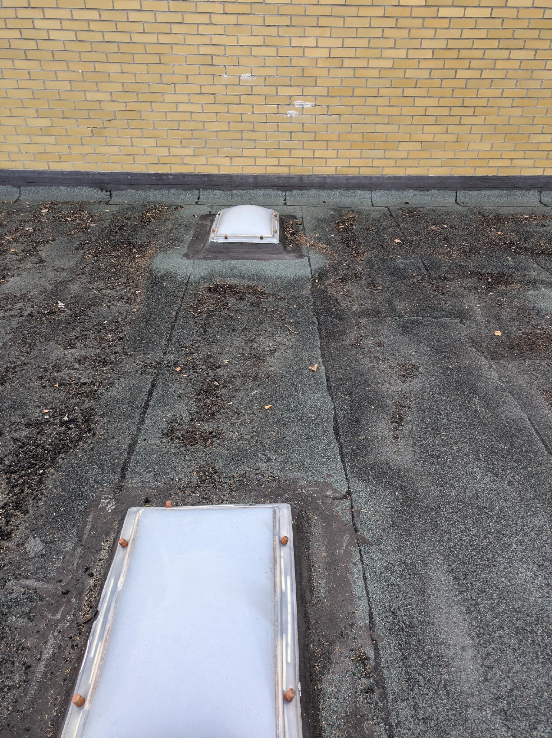  Lichtkuppeln und Einfassungen – teils gesprungen/undicht.
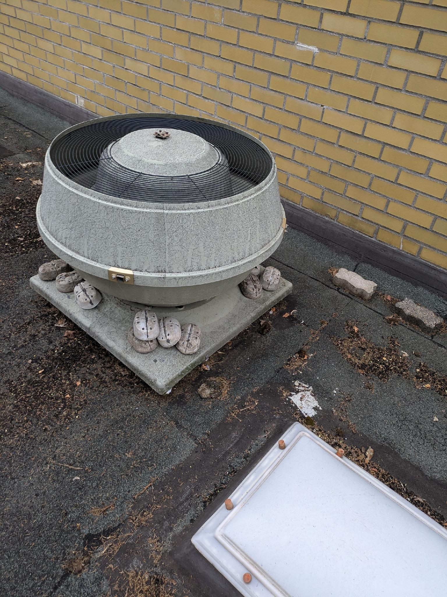  Vorhandener Dachentlüfter | 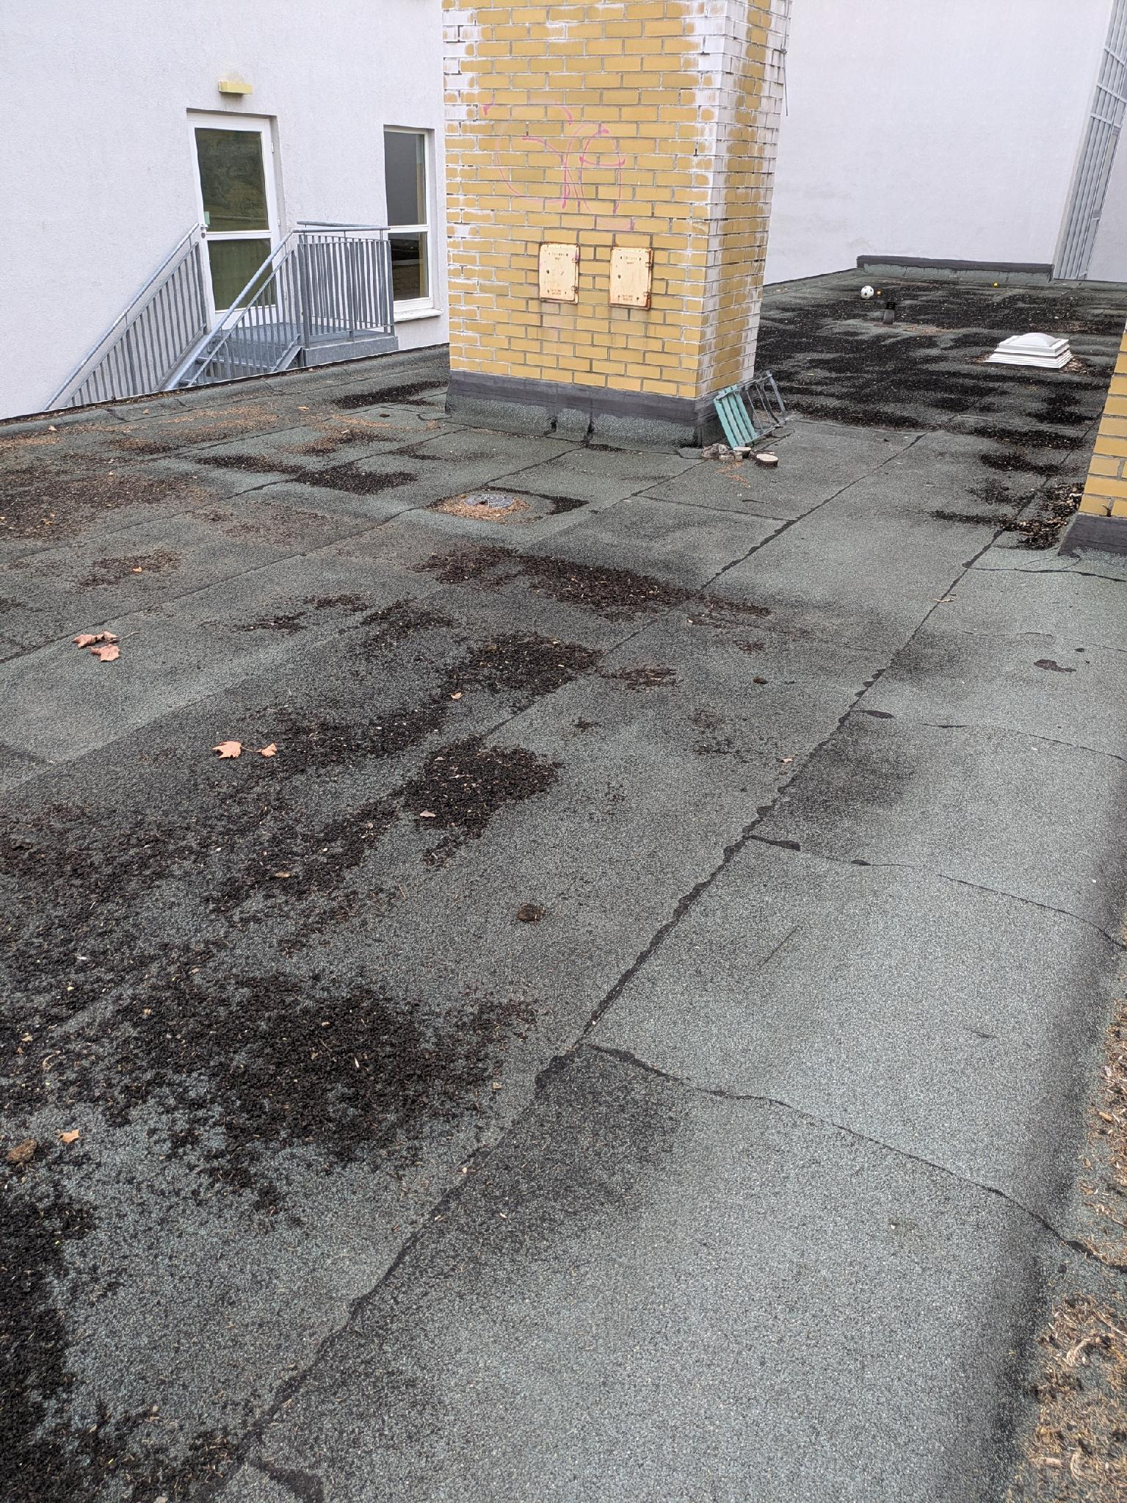  Niedriger Bereich – insgesamt in besserem Zustand.

